

黑龙江省地方计量技术规范

JJF（黑）XX—2024

快速核酸检测仪校准规范

Calibration Specification

for Rapid Nucleic Acid Detectors

（审定稿）

2024-XX-XX发布 2024-XX-XX实施

黑龙江省市场监督管理局 发 布

快速核酸检测仪校准规范

JJF（黑）XXX—2024

Calibration Specification

for Rapid Nucleic Acid Detectors

归口单位：黑龙江省市场监督管理局

主要起草单位：黑龙江省计量检定测试研究院

本规范委托黑龙江省计量检定测试研究院负责解释

本规范主要起草人：

田 钢（黑龙江省计量检定测试研究院）

陈 犁（黑龙江省计量检定测试研究院）

闵 璐（齐齐哈尔市检验检测中心）

吴彩红（黑龙江省计量检定测试研究院）

刘 畅（齐齐哈尔市检验检测中心）

邵 菲（黑龙江省计量检定测试研究院）

陈宝亮（黑龙江省市场监督管理审核查验中心）

参加起草人：

张红雨（黑龙江省计量检定测试研究院）

文 萌（辽宁省计量科学研究院）

成 刚（黑龙江省计量检定测试研究院）

目 录

引言 （Ⅲ）

1 范围 （1）

2 引用文件 .（1）

3 术语 （1）

3.1 快速核酸检测仪 .（1）

3.2 实时荧光PCR （1）

3.3 核酸恒温扩增 .（1）

3.4 拷贝数 （1）

3.5 温度偏差 .（2）

3.6 温度波动度 （2）

3.7 温度均匀性 .（2）

3.8 温度持续时间偏差 （2）

3.9 检测限 （2）

4 概述 （2）

5 计量特性 （2）

6 校准条件 （3）

6.1 环境条件 （3）

6.2 测量标准及其他设备 （3）

7 校准项目和校准方法 （4）

7.1 校准项目 （4）

7.2 温度偏差 （4）

7.3 温度波动度 （6）

7.4 模块温度均匀性 （6）

7.5 平均升温速率 （6）

7.6 平均降温速率 （8）

7.7 温度持续时间偏差 （8）

7.8 检测限的检查 （9）

7.9 样本检测重复性 （9）

8 校准结果表达 （9）

9 复校时间间隔 （9）

附录A 校准记录格式（推荐性） （10）

附录B 校准证书内页格式（推荐性） （12）

附录C 快速核酸检测仪温度偏差测量结果的不确定度评定示例 （13）

引 言

JJF 1071—2010《国家计量校准规范编写规则》、JJF 1001—2011《通用计量术语及定义》、JJF 1059.1—2012《测量不确定度评定与表示》共同构成支撑本规范制定工作的基础性系列规范。

本规范为首次发布。

快速核酸检测仪校准规范

# 1 范围

本规范适用于基于实时荧光定量聚合酶链反应（PCR）技术或核酸恒温扩增技术的快速核酸检测仪的校准。

# 2 引用文件

本规范引用了下列文件：

JJF 1007—2007 温度计量名词术语及定义

JJF 1101—2019 环境试验设备温度、湿度参数校准规范

JJF 1265—2022 生物计量术语及定义

JJF 1527—2015 聚合酶链反应分析仪校准规范

[GB/T 41407—2022 微流控芯片核酸恒温扩增仪技术要求](https://www.so.com/link?m=bQ7sUoLg0aL8rwFXJ0AbeFhFDze8DDvPoSeSXfxSOY5nNj7lKwtFVDks2ryx79dYq2kGH4DdS0fPCukLKqhBaYgODSMicRZx0Kc7+pzWdqUqGBOYmU5fSwIpSwwHelhSuIdtNtAK5hao=" \t "https://www.so.com/_blank)

YY/T 1173—2010 聚合酶链反应分析仪

凡是注日期的引用文件，仅注日期的版本适用于本规范；凡是不注日期的引用文件，其最新版本（包括所有的修改单）适用于本规范。

# 3 术语

3.1 快速核酸检测仪 rapid nucleic acid detectors

快速核酸检测仪是基于实时荧光PCR技术或核酸恒温扩增等技术的小型化、快速化、将核酸提取、核酸扩增及产物分析等多个核酸检测步骤整合到一个系统的核酸检测设备。

3.2 实时荧光PCR real-time chain reaction PCR

在聚合酶链式反应（PCR）过程中，利用荧光染料释放的荧光能量的变化直接反映出PCR扩增产物量的变化，荧光信号变量和扩增产物变量成正比，并通过对荧光的采集和分析以达到对原始模板量进行分析的PCR仪。

3.3 核酸恒温扩增 nucleic acid isothermal amplification

由常温升温至一固定的扩增高温后，在该固定温度下进行核酸（包括DNA和RNA）体外快速复制放大的过程。

注：因使用的聚合酶和引物的不同，扩增的高温的温度值存在一定的差异，需要根据实际试验 条件进行优化。

3.4 拷贝数 copy number

特定基因在某一生物体基因组中所含的个数以及每个生物细胞中所具有的转录物（RNA）个数。

3.5 温度偏差 temperature deviation

同一循环中，恒温计时开始倒计时结束之间，每隔一定的时间数据采集仪所记录温度的平均值与模块设定温度的差值。

3.6 温度波动度 temperature fluctuation

恒温过程中模块内实测温度随时间的变化量。

3.7 模块温度均匀性 uniformity of thermo control

模块对应的样本孔之间的温度一致性。

3.8 温度持续时间偏差 duration [deviation](https://fanyi.so.com/?src=onebox" \l " deviation" \t "https://www.so.com/_blank) of thermo control

设定恒温的时间与温度测量数据采集到所记录的恒温（符合温度显示偏差要求时即为恒温）的持续时间的差值。

3.9 检测限 limit of detection

指样品中被测物能被定量测定的最低值。

# 4 概述

快速核酸检测仪（以下简称检测仪）能够实现对病毒特异性核酸序列的检测，其检测技术主要包括基于实时荧光聚合酶链式反应（PCR）技术和基于核酸恒温扩增技术两种方式。

检测仪的技术原理是基于标本前处理技术、核酸提取技术、核酸扩增及产物分析技术，以及与之配套的核酸检测试剂盒共同作用下，对样本的RNA/DNA进行提取，并在样本中加入核苷酸、酶等试剂，对样本中的目标基因进行复制扩增。当样本中含有病毒时，通过监测在反应体系中因加入荧光基团而产生的荧光信号强度，对被测样本中的核酸进行定性或定量检测分析。检测仪主要由反应模块、光源模块、磁导模块、加热模块、光电检测系统、显示模块等部分组成，需与专用的核酸检测试剂盒配套使用。

5 计量特性

检测仪计量特性见表1。

表1 快速核酸检测仪计量特性

|  |  |  |
| --- | --- | --- |
| 计量特性 | 实时荧光PCR技术 | 恒温扩增技术 |
| 温度偏差 | 不超过±0.5 ℃ | 不超过±0.5 ℃ |

表1（续）

|  |  |  |
| --- | --- | --- |
| 计量特性 | 实时荧光PCR技术 | 恒温扩增技术 |
| 模块温度均匀性 | 不大于1 ℃ | —— |
| 温度波动度 | —— | 不超过0.5 ℃ |
| 平均升温速率 | 不小于3 ℃/s | —— |
| 平均降温速率 | 不小于2 ℃/s | —— |
| 温度持续时间偏差 | 不超过±5% | 不超过±5% |
| 检测限 | 不大于500 copies/mL | 不大于500 copies/mL |
| 样本检测重复性 | 不大于5% | 不大于5% |
| 注：以上所有计量特性技术指标仅提供参考，不适用于合格性判定。 | | |

# 6 校准条件

6.1 环境条件

环境温度：（15～30) ℃；相对湿度：（20～85）%。

6.2 测量标准及其他设备

测量标准及其他设备技术指标见表2。

表2 测量标准及其他设备技术指标

|  |  |  |  |
| --- | --- | --- | --- |
| 序号 | 测量设备 | 主要技术指标 | |
| 1 | 快速核酸检测仪温度校准装置 | 温度 | 测量范围：（0～120）℃；最大允许误差：±0.1 ℃；采样时间间隔：≤0.1 s；分辨力不低于0.01 ℃。 |
| 时间 | 最大允许误差：±1 s/h；分辨力不低于1 s。 |
| 2 | 新型冠状病毒  核酸标准物质 | ORFlab 基因 | 有证标准物质 |
| N 基因 | 有证标准物质 |
| 3 | 移液器 | 测量范围 | （0.5～10）μL、（10～50）μL、（20～100）μL、（100～1000）μL |
| 注：若快速核酸检测仪用于检测其他病原体可采用相应的有证标准物质。 | | | |

# 7 校准项目和校准方法

7.1 校准项目

校准项目见表3

表3 校准项目一览表

|  |  |  |
| --- | --- | --- |
| 校准项目 | 实时荧光PCR技术 | 恒温扩增技术 |
| 温度偏差 | + | + |
| 温度波动度 | - | + |
| 模块温度均匀性 | + | - |
| 平均升温速率 | + | - |
| 平均降温速率 | + | - |
| 温度持续时间偏差 | + | + |
| 检测限 | + | + |
| 样本检测重复性 | + | + |
| 注：+为校准项目；－为非校准项目。 | | |

7.2 温度偏差

首先将检测仪开机预热30 min。

对于独立控温模块检测仪可逐个模块校准或同时对多个模块分别校准，布点参照图1所示。非独立控温的检测仪作为一个整体进行温度校准，以8通道、16通道检测仪为例，布点遵循均匀分布的原则，可参照图2和图3所示，每增加8通道可增加3个点。多模块或多通道的检测仪以所有布点计算结果的最大值作为测量结果。

基于实时荧光PCR技术的检测仪控温程序设置可参照表4进行，设置温度采样间隔为0.1 s。基于核酸恒温扩增技术的检测仪温度设定程序可参照表5进行。将温度校准装置传感器放入样品槽中，启动温度校准装置，自动采集并记录整个循环程序温度数据。

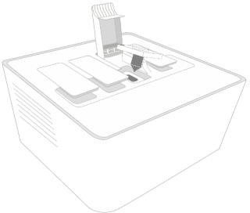

图1 独立模块快速核酸检测仪布点示意图

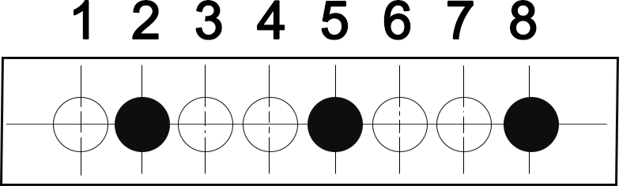

图2 8 通道快速核酸检测仪布点示意图

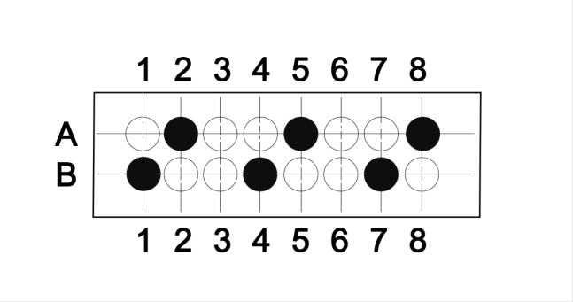

图3 16 通道快速核酸检测仪布点示意图

表4 基于实时定量PCR技术快速核酸检测仪控温程序

|  |  |  |
| --- | --- | --- |
| 步骤 | 温度设定点/℃ | 温度持续时间/s |
| 1 | 50 | 10 |
| 2 | 90 | 10 |
| 3 | 40 | 10 |
| 4 | 95 | 10 |
| 5 | 40 | 10 |
| 6 | 70 | 10 |
| 7 | 60 | 10 |
| 8 | 40 | 10 |

表5 基于恒温扩增技术快速核酸检测仪控温程序

|  |  |  |  |
| --- | --- | --- | --- |
| 步骤 | 温度设定点/℃ | 温度持续时间/min | 温度采样间隔/s |
| 1 | 55 | 10 | 30 |
| 2 | 60 | 10 | 30 |

温度偏差按照公式（1）和公式（2）计算。

 （1）

 （2）

式中：

——温度偏差，℃；

——温度设定值，℃；

——测量点温度实测值的平均值，℃；

——测量点校准装置第i次的测量值，℃；

——测量次数大于等于6。

7.3 温度波动度

按照7.2中的布点规则和控温程序，温度波动度按照公式（3）计算。

 （3）

式中：

——温度波动度，℃；

——模块恒温时间内实测的最高温度，℃；

——模块恒温时间内实测的最低温度，℃。

7.4 模块温度均匀性

模块温度均匀性按照公式（4）计算

 （4）

式中：

——模块温度均匀性，℃；

——所有温度传感器测量值的最大值，℃；

——所有温度传感器测量值的最小值，℃。

7.5 平均升温速率

按照7.2中的布点规则和控温程序，在升温过程中，取50 ℃±0.5 ℃范围内采集的第一任意温度值，记为，取90 ℃±0.5 ℃范围内采集的第一任意温度值，记为，从到的时间记为*t*，计算温度从升温至过程中的升温速率，如图4所示。平均升温速率按照公式（5）计算。

 （5）

式中：

——平均升温速率，℃/s ；

——50 ℃±0.5 ℃范围内采集的第一任意温度值，℃；

——90 ℃±0.5 ℃范围内采集的第一任意温度值，℃；

——从到达的时间，s。

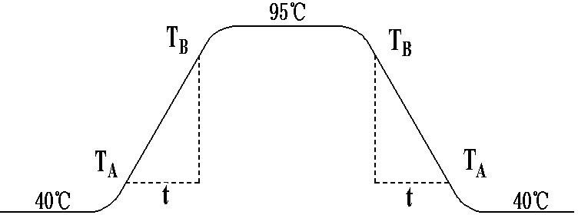





图 4 升降温速率取点示意图

7.6 平均降温速率

按照7.2中的布点规则和控温程序，在降温过程中，取90 ℃±0.5 ℃范围内采集的第一任意温度值，记为，取50 ℃±0.5 ℃范围内采集的第一任意温度值，记为，从到的时间记为，计算温度从降温至过程中的降温速率，如图4所示。平均降温速率按照公式（6）计算。

 （6）

式中：

——平均降温速率，℃/s ；

——50 ℃±0.5 ℃范围内采集的第一任意温度值，℃；

——90 ℃±0.5 ℃范围内采集的第一任意温度值，℃；

——从到达的时间，s。

7.7 温度持续时间偏差

按照7.2中的布点规则和控温程序，将所采集温度数据按照图5进行*t1* 、*t2* 取点，温度持续时间偏差按照公式（7）和公式（8）计算。

 （7）

 （8）

式中：

——持续时间偏差，s；

——实际持续时间，s；

——设定持续时间，s；

*t*1——校准装置采集到的第一个到达设定温度的时刻；

*t*2——校准装置采集到的最后一个维持设定温度的时刻。

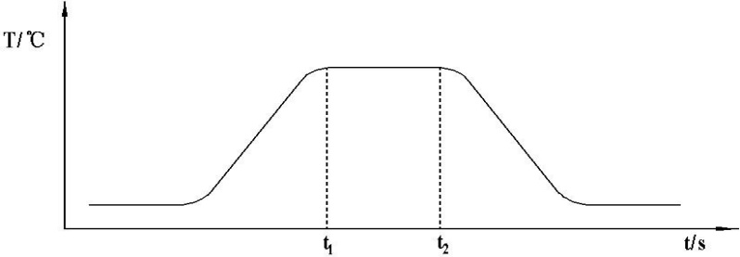

图 5 *t*1、*t*2取点示意图

7.8 检测限检查

根据仪器厂家声明的检测限浓度（比如500 copies/mL），将标准物质稀释到该浓度作为样本进行上机检测。以体积为50 μL、浓度为5000 copies/mL的标准物质为例，具体稀释过程为：根据浓度和体积的换算关系，用相应规格的移液器分别吸取50 μL标准物质和450 μL稀释液进行混合，得到体积为500 μL、浓度为500 copies/mL的标准物质稀释溶液。稀释液可根据情况选用仪器厂家提供的稀释液或者被验证的阴性血清，且整个稀释过程要在洁净环境下操作。参照送检快速核酸检测仪说明书设定程序，将稀释后的标准物质作为样本，对同一模块或通道进行2次检测，分别记录ORFlab基因和N 基因的扩增结果，与仪器厂家声明的检测限进行比较。

多模块或多通道的检测仪可以根据用户要求进行。

7.9 样本检测重复性

参照送检检测仪说明书设定程序，将标准物质稀释到高于检测限的一定浓度（比如1000 copies/mL）作为样本，对同一模块或通道进行6次或6次以上重复性检测，分别记录ORFlab基因和N基因的Ct值。样本检测重复性用变异系数*CV*表示，按照公式（9）计算。

 （9）

式中：

*CV* ——变异系数；

*SD* ——标准差；

**——测量结果的平均值。

多模块或多通道的检测仪可以根据用户要求进行。

# 8 校准结果表达

经校准的检测仪出具校准证书，给出校准结果以及校准不确定度。校准记录格式（推荐性）见附录A，校准证书内页的信息和格式（推荐性）见附录B。

# 9 复校时间间隔

由于复校时间间隔的长短是由检测仪的使用情况、使用者、仪器本身质量等诸因素所决定，因此使用单位可根据实际使用情况决定复校时间间隔，建议复校时间间隔不超过1年。

附录A

校准记录格式（推荐性）

□实时荧光PCR技术 □恒温扩增技术

|  |  |  |  |  |  |  |
| --- | --- | --- | --- | --- | --- | --- |
| 委托单位 |  | | | 证书编号 | |  |
| 器具名称 |  | | | 制 造 厂 | |  |
| 型号规格 |  | | | 校准地点 | |  |
| 出厂编号 |  | | | 温 度 | |  |
| 技术依据 |  | | | 相对湿度 | |  |
| 校准人员 |  | | | 核验人员 | |  |
| 校准日期 |  | | | 备 注 | |  |
| 校准使用的计量标准器 | | | | | | |
| 标准器名称 | | 测量范围 | 不确定度/准确度等级/  最大允许误差 | | 证书编号及有效期 | |
|  | |  |  | |  | |
|  | |  |  | |  | |

1.温度偏差 ℃

|  |  |  |  |  |  |  |  |  |  |
| --- | --- | --- | --- | --- | --- | --- | --- | --- | --- |
| 温度设定值 | 实测值 | | | | | | | 平均值 | 温度偏差 |
| 1 | 2 | 3 | 4 | 5 | 6 | n |
|  |  |  |  |  |  |  |  |  |  |
|  |  |  |  |  |  |  |  |  |  |
| 温度偏差的扩展不确定度： | | | | | | | | | |

2.温度波动度 ℃

|  |  |  |  |
| --- | --- | --- | --- |
| 温度设定值 |  |  | ∆*Tf* |
|  |  |  |  |
|  |  |  |  |

3.模块温度均匀性 ℃

|  |  |  |  |
| --- | --- | --- | --- |
| 温度设定值 |  |  | ∆*Tu* |
|  |  |  |  |
|  |  |  |  |

4.平均升温速率

|  |  |
| --- | --- |
| 温度设定值 | 实测值/℃ |
| 50℃ |  |
| 90℃ |  |
| 时间/s |  |
| 平均升温速率/（℃/s） |  |

5.平均降温速率

|  |  |
| --- | --- |
| 温度设定值 | 实测值/℃ |
| 90℃ |  |
| 50℃ |  |
| 时间/s |  |
| 平均降温速率/（℃/s） |  |

6.温度持续时间偏差 s

|  |  |
| --- | --- |
| 时间设定值 |  |
| 实测值 |  |
| 偏差 |  |

7.检测限检查

|  |  |  |  |
| --- | --- | --- | --- |
| 基因类型 | 核酸浓度/（copies/μL） | 扩增结果 | 检查结果 |
|  |  |  |  |
|  |  |  |  |

8.样本检测重复性

|  |  |  |  |  |  |  |  |  |
| --- | --- | --- | --- | --- | --- | --- | --- | --- |
| 基因类型 | 核酸浓度  /（copies/μL） | Ct值 | | | | | | 变异系数 |
|  |  |  |  |  |  |  |  |  |
|  |  |  |  |  |  |  |  |  |

附录B

校准证书内页格式（推荐性）

1. 布点如图 B.1 所示。（以8通道为例）



图 B.1 布点图

1. 校准结果：

|  |  |
| --- | --- |
| 校准项目 | 校准结果 |
| 温度偏差/℃ |  |
| 温度波动度/℃ |  |
| 模块温度均匀性/℃ |  |
| 平均升温速率/（℃/s） |  |
| 平均降温速率/（℃/s ） |  |
| 温度持续时间偏差/s |  |
| 检测限检查 |  |
| 样本检测重复性 |  |

温度偏差的扩展不确定度：

附录C

快速核酸检测仪温度偏差测量结果不确定度评定示例

C.1 概述

C.1.1 被校仪器：快速核酸检测仪。

C.1.2 测量标准：快速核酸检测仪温度校准装置，最大允许误差：±0.1 ℃。

C.1.3 环境条件：环境温度：22℃；湿度：42％RH。

C.1.4 测量方法：依据本规范中的规定。

C.2 测量模型



式中：

——温度偏差，℃；

——设定温度，℃；

——温度实测值的平均值，℃。

C.3 合成方差和灵敏系数



灵敏系数为：

，



C.4 标准不确定度分量评定

C.4.1 测量重复性引入的标准不确定度

在相同条件下，温度校准装置对被测对象40℃设定温度点重复测量10次，采集记录数据如表C.1所示。

表C.1校准装置温度采集记录数据 ℃

|  |  |  |  |  |  |  |  |  |  |  |  |
| --- | --- | --- | --- | --- | --- | --- | --- | --- | --- | --- | --- |
| 次数 | 1 | 2 | 3 | 4 | 5 | 6 | 7 | 8 | 9 | 10 | 平均值 |
| 测量值 | 40.26 | 40.27 | 40.30 | 40.33 | 40.34 | 40.35 | 40.36 | 40.38 | 40.40 | 40.40 | 40.34 |

依据贝塞尔公式，由测量重复性引入的标准不确定度分量：



C.4.2 测量标准引入的标准不确定度

测量标准的最大允许误差±0.1 ℃，按矩形分布考虑，，则由校准装置引入的标准不确定度：



C.5 标准不确定度一览表

各标准不确定度分量见表C.3。

表C.3 标准不确定度一览表 ℃

|  |  |  |  |  |
| --- | --- | --- | --- | --- |
| 不确定度分量 $u_{i}$ | 不确定度来源 | 标准不确定度 $u_{i}$ | 灵敏系数 |  |
|  | 测量重复性 | 0.19 | 1 | 0.19 |
|  | 校准标准 | 0.058 | -1 | 0.058 |

C.6 合成标准不确定度

以上各不确定度分量不相关，合成标准不确定度为：



C.7 扩展不确定度

取包含因子，则检测仪设定温度40℃时，温度偏差的扩展不确定度为：



JJF（黑）xx—2024